Ekosystém – LES 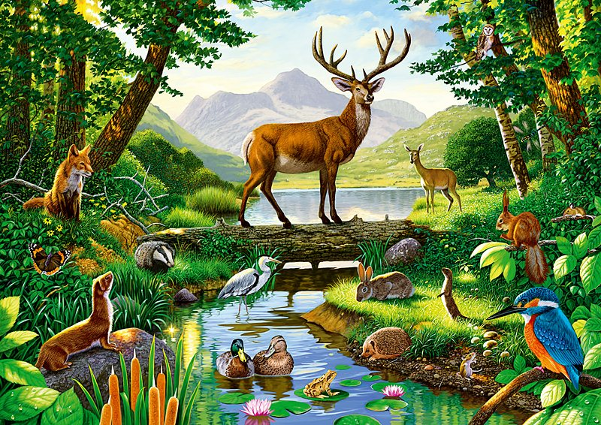

Ekosystém: Soustava rostlin, živočichů, hub i neživé přírody, které najdeme žít pospolu. Organizmy jsou na sobě závislé. To už jsme poznali v kapitole potravní síť. Když některé organizmy (nejčastěji vlivem člověka) vyhynou, další se musí odstěhovat neboť by jim při nedostatku potravy také hrozilo vyhynutí. Naruší se rovnováha.

V minulosti pokrývaly lesy většinu našeho území. Byly to lesy listnaté a smíšené. Jenže lidé je vykáceli, protože potřebovali dřevo na stavbu domů a také novou zemědělskou půdu. Proto u nás dnes najdeme více jehličnatých lesů. Ty ale vysázeli lidé.
Význam lesa
Zadržuje vodu, zvlhčuje okolní prostředí.
Je zdrojem kyslíku.
Zabraňuje odnosu půdy vodou nebo větrem.
Poskytuje životní prostředí mnoha živočichům.
Slouží k rekreaci
Poskytuje dřevo.

Na obrázku vidíte znakreslená takzvaná lesní patra. S panelákem nemají nic společného. Dokreslete různé lesní živočichy, které znáte tam, kde se jim bude podle vašeho mínění nejlépe dařit.
